建设依据及标准
《山西煤矿安全监察局关于煤矿事故风险分析平台建设和联网工作的通知》晋煤监办[2018]100号
山西省能源局《关于进一步做好全省煤矿企业生产经营数据报送采集等有关工作的通知》晋能源信监发【2021】140号
山西省能源局《关于加快推进全省煤矿企业产量监控系统接入省级煤炭信息监管服务平台的通知》（晋能源信监发【2022】114号）
计算机场地技术要求GB 2887
爆炸性气体环境用电气设备 第1部分 通用要求GB 3836.1
爆炸性气体环境用电气设备 第2部分 隔爆型“d”GB 3836.2
爆炸性气体环境用电气设备 第3部分 增安型“e”GB 3836.3
爆炸性气体环境用电气设备 第4部分本质安全型“i”GB 3836.4
煤矿通信、检测、控制用电工电子产品通用技术要求MT 209
煤矿通信、自动化产品型号编制方法和管理办法MT 286
煤矿安全生产监控系统通用技术条件MT/T 1004
煤炭产量远程监测系统通用技术要求MT1082
煤炭产量远程监测系统使用与管理规范MT1080
煤矿安全生产监控系统联网技术要求MT/T 1116
煤矿供电监控系统通用技术条件MT/T 1114
矿用产品安全标志标识AQ 1043
电子称重仪表GB/T 7724
非连续累计自动衡器检定规程JJG 648
非连续累计自动衡器（累计料斗秤）QB/T 1078
连续累计自动衡器检定规程JJG195
电子皮带秤GB/T 7721

设计原则
本着符合标准、安全、可靠、灵活实用、便于维护并节省投资的原则以及在保持必要的技术先进性和满足生产、安全管理要求的前提下，尽量减小投资，缩短工期，保证建成后的系统技术先进、运行稳定可靠、维护操作方便简单、投资经济有效的要求整体系统设计遵循以下设计原则：
（1）对矿产品进行源头动态称重计量、摄像监控，通过网络通讯传输技术传到数据中心计算机，进行集中数据存储、管理，并根据产量或销量进行管理。
（2）实现煤矿产量的在线监测和记录，将实时产量、设备状态发送到指定的数据服务器，使管理系统充分体现“人性化、信息化和高度自动化”实现数字矿山的目标。
系统设计具有：
先进性
在系统设计和设备选型方面，在考虑系统的实用性前提下，采用国际上先进的数字通讯技术和软件工程方法，应用软件领域内的国际最新科技成果，确保系统在国内的领先地位。
开放性
系统软硬件设备与已建设的其它系统兼容，便于数据共享。建立内部网络，数据可与其他软件交换。能和办公自动化及各种安全监测、控制、报警设备协调工作；系统应与视频监控系统配套使用。
经济性
在保证系统功能实现的情况下，使软硬件性能价格比达到最高；
实用性
不仅信息准确，而且检查与综合分析的成果还可实际指导规划、建设与管理；
易操作性
具有友好的人机界面，通俗易懂，逻辑性强，非专业人员简单培训后即可操作使用，并能直观地显示、打印所需结果，具有良好的可视化效果；
准确性
存储的信息种类多，系统的信息来源于建设与管理部门第一线，保证其准确性，数据精度高；
可维护性
系统易于维护，扩展能力强。
可靠性
系统设计、设备选型、施工及调试等环节都严格贯彻质量条例，完全满足系统行业要求，符合国家有关标准，确保系统能够长期稳定、可靠安全地运行。
安全性
系统具有防计算机病毒的能力，有较强的抗干扰能力，同时还具备数据备份停电自动恢复功能，系统还为用户提供用户等级及操作权限，减少人为因素对系统的不必要干扰。

系统结构
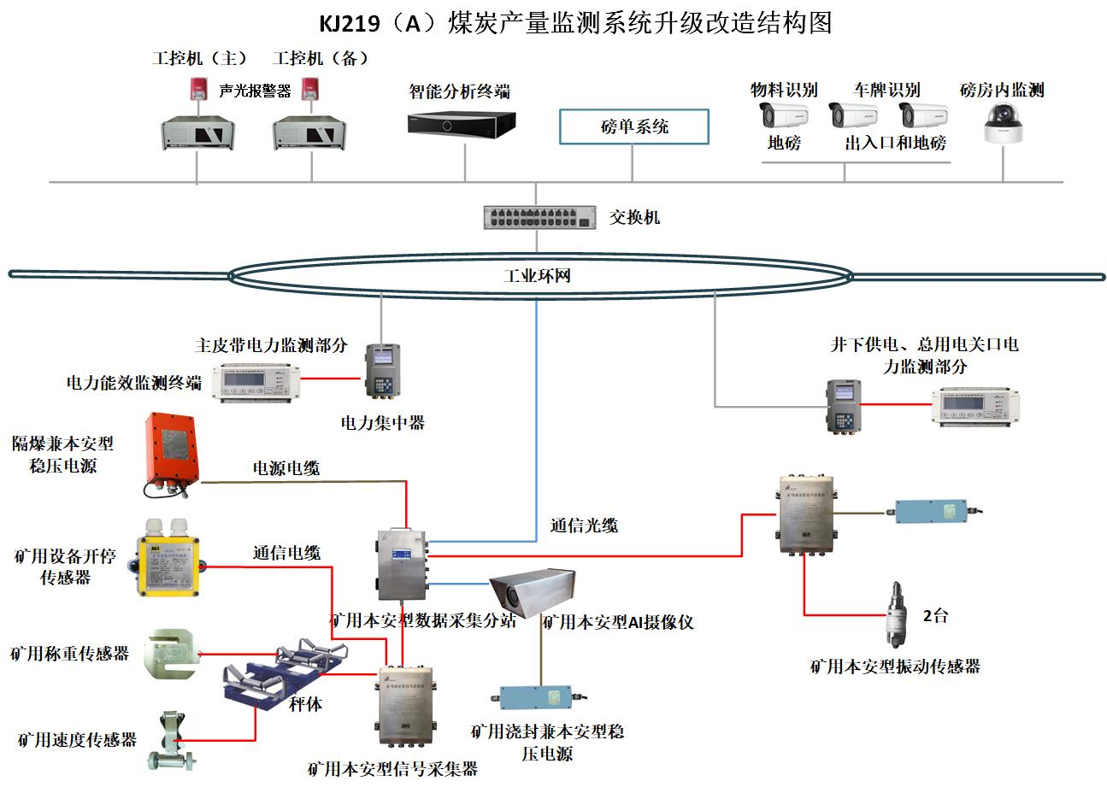
煤炭产量监测系统能够采集产量、视频、电力、产运销等数据，实现对煤矿产量、销售磅单、用电量的直接采集，通过对这些数据进行挖掘、比对、分析，存在数据偏离时及时提醒用户标校秤体，从而得到煤矿的真实产量。

网络架构
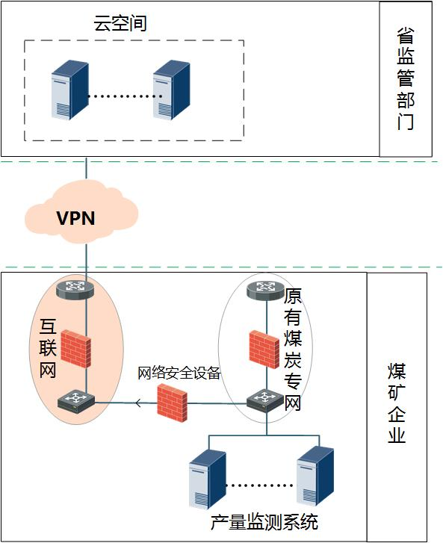

系统实现功能

数据采集及显示功能
（1）系统应具有实时采集煤矿原产量监测系统的各项数据的功能，如实时产量、皮带秤运行速度、实时视频图像等。
（2）系统应具有实时采集煤矿主要用电关口（包括煤矿总关口、井下供电关口、主运输设备供电关口等）的电压、电流、有功、无功、功率因数、谐波等数据的功能。
（3）系统应通过与磅单管理系统对接,实时采集煤矿的煤种、班产量、日产量、当月累计产量、当季累计产量、当年累计产量、汽车销量、火车销量、库存等。（企业应协调磅单管理系统厂家按要求提供对接接口并完成数据推送）。
（4）完善原/毛煤折算系数动态管理功能，系统应具备原/毛煤折算系数、历史折算系数等数据的同步、上传、查看功能。
（5）系统应具有调校维护操作记录查询、上传、显示功能。

实时报警功能
系统应具有异常信息报警功能。包括煤矿超产报警、用电异常报警、计量产量与用电异常报警、计量产量与产运销数据异常报警、系统参数、设备参数修改报警、设备故障报警、设备断电报警等。（系统参数、设备参数修改报警功能、设备故障报警功能、设备断电报警功能等需原系统具备才能实现）

查询功能、图形显示功能
系统应具有煤矿产量、销量、库存、用电量、能耗比、过磅车辆信息等数据显示查询功能，并能通过列表、柱状图、曲线图等方式显示。

统计报表功能
系统应具有统计功能并能按需生成相应报表。包括：煤矿产量班日月年产量、煤矿产运销数据班日月年、煤矿主要关口用电量班日月年对比统计、煤矿吨煤耗电量、运输车辆信息等。

综合分析功能
（1）系统应具有机器学习功能，通过学习分析找出计量设备产量与用电量的关系，在出现异常偏差时，实时提醒用户及时检查处理，从而杜绝设备计量不准现象。
（2）系统应通过对煤矿煤炭产量、煤矿用电量等数据进行分析，为煤矿提供峰谷平用电情况、设备峰谷平用电情况、煤矿电能质量（需与电力能效监测终端配合使用）等分析报告，并通过系统具有的专家分析功能为煤矿提供合理的节能降耗建议方案、设备改造建议方案等。
（3）系统应通过安装振动传感器，实现皮带运行状态的在线监测以及电机故障预诊断功能（该功能需配合振动传感器）。
（4）系统应能够通过采集地磅数据的称重、车辆信息等数据和填报的合同数据等数据来核算企业销量，通过产量监测实时数据与库存增减量数据变化来核算销量数据，并与磅房核算销量数据进行多源对比。

数据上传功能
系统应具有加密算法对数据进行加密，确保数据无法被破解篡改。
系统应能够按标准要求生成数据并上传。

用电数据采集功能
在煤矿的主要用电关口（包括煤矿总关口、井下供电关口、主运输设备供电关口等）安装电力能效监测终端，采集并上传各关口的的电压、电流、有功、无功、功率因数、电量、谐波等数据。

磅房数据采集功能
系统应通过采集地磅数据的称重、车辆信息等数据和填报的合同数据等数据来核算企业销量（矿方应协调磅单管理系统厂家按要求提供数据对接接口并完成数据推送）。

摄像机AI分析功能
在磅房以及煤矿出入口安装AI摄像机，用于采集车牌号及装载物料等信息。
煤矿出口、入口、空车磅、重车磅安装AI摄像机，用于车辆车牌识别；
地磅上方安装AI摄像仪，智能分析车辆装载情况及所截物品类型的识别；
磅房内部安装半球摄像机用于记录工作人员现场工作情况；

升级计量监测装置
（1）格式规范化、传输数字化
系统主站至地面监控中心应采用以太网传输方式。
在主站至中心站数字化传输的基础上，将原有模拟信号传感器升级为数字信号传感器，将传感器至主站升级为数字化传输。
（2）完善自诊断、自评估功能
实现系统定期的自诊断、自评估，能够预先发现系统在安装使用中存在的问题。自诊断的内容至少应包括：
传感器故障的独立自诊断功能；
传感器、主站、电源箱等设备及通信网络的工作状态监测功能；
（3）唯一性识别
系统硬件设备具有唯一性识别功能，实现设备全生命周期管理。
主站具备数据存储、回补功能，当系统通信中断时，主站存储产量，通信恢复正常后，将系统通信中断期间存储数据上传至监控中心。

系统组成要求
升级改造后的煤炭产量监测系统由产量系统综合管理软件、服务器、工控机、产量分站、防爆电源、计量装置、称重传感器、信号采集器、速度传感器、设备开停、本安摄像机、浇封电源、数据采集服务器、电力能效监测终端、震动传感器、智能AI摄像机、视频智能分析终端及传输线缆等设备组成。

矿用本安全型产量数据采集分站（主站）
分站应能够完成对输煤产量的计量、运算、存储及显示并通过和地面中心站进行信息交换，接收并执行中心站发送的各种命令；及时将监测到的各种参数及状态传送给地面中心站。在主通讯线出现故障时，分站可存储中心站设置的命令，并在电源的支持下独立运行，继续监测和显示各测点信息，发出报警信号。
基本功能
分站应具有与信号采集器通讯功能。
分站应具有输煤产量的计算和存储功能。
分站应具有初始化参数设置和掉电保护功能。
分站应具有液晶显示功能。
分站应能进行遥控操作，查看分站内容的设置。
分站应具有 TCP/IP、与信号采集器 RS485 通讯功能。
主要技术指标：
分站接口：3 路 TCP/IP 光端口（与地面主站通讯）；2 路 RS485 接口（与信号采集器通讯）；开关量输入 2 路；开关量输出 2 路；
供电电源：由隔爆兼本安直流稳压电源供电，电网停电后，连续工作时间应不
小于 2h。
存储时间：产量数据存储时间不小于 1 年。

矿用隔爆兼本安型稳压电源
矿用隔爆兼本安型稳压电源能够为产量监测系统的分站、传感器提供本安电源；电源具有负载过流、过压和短路保护，故障排除后能自动恢复工作。
主要技术指标
电源电压输入：AC 127V、660V/50Hz；
电源电压输出：3 路，1 路输出 5V/900mA，2 路输出 12V/900mA；
备用电源：电池容量 4500mAh 工作时间：不小于 2h;
电源与分站的供电距离：2m;

矿用本安型摄像机
矿用本安型摄像机应该升级改造为矿用本安 AI 摄像机，像素≥400W，应能够实现对图像的实时监测，通过能够对现场设备运行状态及人员异常行为起到智能识别的作用；

地面摄像机
磅房及出入口应安装 AI 摄像机，像素≥400W，出入口及地磅两端各安装两台 AI 智能摄像机用于采集车牌、车型用于计算行车路线。地磅上方一台 AI 摄像机用于智能分析车辆装载情况及所截物品类型（空载、载煤、矸石、物料）的识别； 磅房室内应安装 1 台半球摄像机，用于记录工作人员现场视频信息；

矿用称重传感器
主要技术指标：
工作电压：DC 5V；工作电流：≤15mA； 测量范围：0～300kg。
输出信号制式：RS485；

矿用速度传感器
主要技术指标：
工作电压：DC 12V，工作电流：≤15mA。
测量范围：0m/s～8m/s。
输出制式：RS485
（七）矿用设备开停传感器
能够实现对输煤设备开/停状态的实时监测；开停传感器在负荷电缆上寻找合适的位置卡固好传感器即可正常工作，被测设备停态为红灯亮，被测设备开态为绿灯亮。
主要技术指标：
工作电压：DC 9V～28V；工作电流：≤30mA
被测设备供电电缆种类和直径:非屏蔽和非铠装矿用动力电缆,直径不小于 30mm
动作值：3A，动作值允许误差范围：±20%
响应时间：不大于 1s
输出制式：RS485；

电力能效集中器
电力能效集中器应能够对电力监测终端设备的各类参数进行实时采集、存储并通过网络传输到监控中心，该设备通讯中断后可以将数据进行储存，恢复时能自断点时刻恢复数据传输，同时具有参数设置功能；
主要技术指标：
通讯方式：上行：以太网 RJ45；下行：RS485
显 示：LCD 显示，可显示电压、电流、功率、能效终端的状态等
接入能力：4 路接口，每路≤16 路
电源电压范围 ：AC85-265V；
功 耗：＜20W；

电力能效监测终端
主要完成对输煤设备供电关口电压、电流、有功、无功等数据的采集和上传；
同时也可以在煤矿总用电关口、井下供电关口安装电力能效监测终端，实现电力数据的采集和上传；
主要功能：电力数据采集、处理、存储和传输；
主要技术指标：
计量精度：0.5 级
网络：三相三线，三相四线
频率：45—65Hz
额定电压：220V 、380V；额定电流：5A
通讯方式：RS485；

矿用本安型振动传感器
矿用本安型振动传感器应能够对输煤设备电机的振动状态（速度）进行监测，
实现对设备启停运行状态的在线监测及输煤设备故障预诊断；
主要技术指标：
振动传感器采集振动速度信号，输出相应的（0~5）V 交流电压信号（1mm/s 的速度对应 19.7mV 的交流电压）；

矿用本安型信号采集器
应能够实时采集称重传感器、速度传感器、振动传感器、开停传感器信号并通过 RS485 传输至产量数据采集分站
主要技术指标：
称重信号输入：4 路
速度信号输入：1 路
开关量输入：2 路
开关量输出：2 路
485 通讯：2 路
电源供应：DC12V；

矿用浇封兼本安型稳压电源
矿用浇封兼本安稳压电源能够为矿用本安型摄像仪、矿用本安型信号采集器提供本安电源，该电源采用浇封型结构，具有体积小、重量轻、输入电压变化范围大等特点；电源具有负载过流、过压和短路保护，故障排除后能自动恢复工作。
电源具有电量、充放电、通讯指示功能。
电源具有通讯功能。
主要技术指标：
电源电压输入：AC 127V
电压输出： 2 路 12V

VPN传输设备
设备应具备智能流量调度及优化、易部署和可视化管理、多维度安全防护等特性，同时兼备IPSec VPN、路由、交换等功能，实现分支IT一体化交付。
主要技术指标：
VPN加密性能（混合包场景，平均包长516）：100Mbps；
规格：桌面型，内存大小：512M，硬盘容量：板载FLASH 4GB，电源：单电源，接口：5千兆电口。

设备清单
需满足矿方验收要求。
第九章、技术培训要求
现场安装培训：在系统安装时，投标人免费对矿方相关技术人员为期2-3天进行现场技术培训，培训内容包括系统的操作使用，维护方法及常见的故障处理。
第十章、产品售后服务与验收
（1）要求必须提供本地化技术服务，系统安装运行后，一般性故障要求投标人24小时内及时派人赶到现场维修，如遇矿方不能排除的故障如系统瘫痪等重大事故，只要收到矿方的函电，2小时内将及时答复，24小时内投标人将及时派人赶到现场服务。
（2）质保期内，投标人应提供运维服务，运维项目主要是数据传输维护及对系统称体每季度的标校。
第十一章、质量保证
（1）现场安装、调试、及试运行正常，开始签字验收之日起12个月内为质保期。
（2）质保期内因产品质量及非使用方原因所发生的故障，由投标方负责免费修理或更换产品。
第十二章、其他
1、投标人应为中华人民共和国境内注册的合法生产厂商或代理商，代理商应取得生产厂商的唯一授权，否则视为无效投标。
2、投标人应提供符合本系统建设要求和工业标准的优质产品；所供系统及设备需具有齐全有效的煤安证、防爆证书且纳入安标管理的主要设备应在安标受控表中；
3、如果投标人没有对本系统建设要求的条文提出异议，则意味投标人提供的设备能够符合本规范书的要求；
4、本系统建设要求中所使用的标准如与投标方所执行的标准不一致时，取较高标准执行；
5、本系统建设要求中所涉及的品牌及型号仅供投标人参考，投标人所供货物配置、质量应相当于或优于本技术要求所相应涉及品牌。
6、本系统建设要求未尽事宜，由买卖双方协商确定。

